Practica 2 Botiga Informatica
INDEX
Diagrames de casos d’us 2
Descripcio de tots els actors del sistema 3
Descripcio dels 2 casos d’us 4

Diagrames de casos d’us
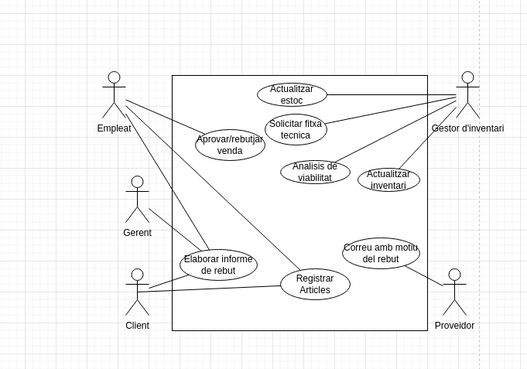
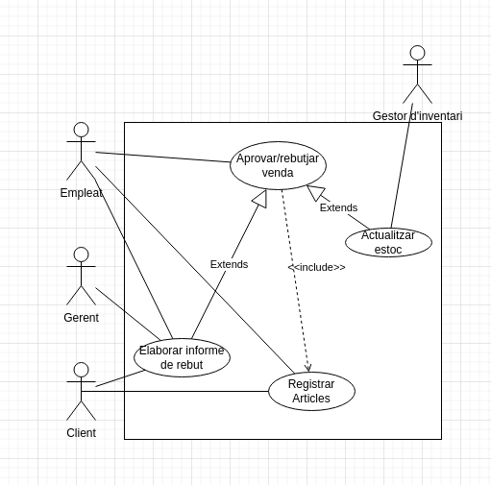
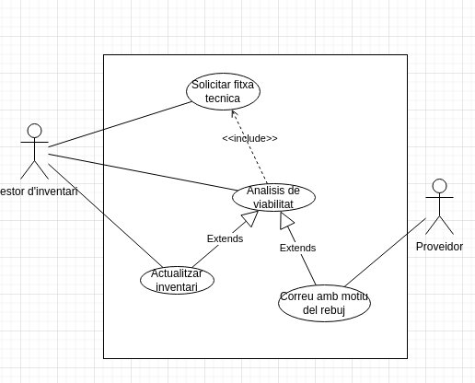

Descripcio de tots els actors del sistema
Nombre | Client
Descripcion | El client pot entregar articles per registrar y rebre un informa de rebuj
Anotaciones

Nombre | Gerent
Descripcion | El Gerent pot veure els informes de rebuig proporcionats per l’empleat
Anotaciones

Nombre | Empleat
Descripcion | És l’encarregat de registrar els articles proporcionats pel client, a mes de aprovar o rebutjar les vendes y elaborar l’informe de rebuig
Anotaciones

Nombre | Gestor d’inventari
Descripcion | Ha de solicirtar la fitxa tecnica, realitzar l’analisis de viabilitat, Actualitzar l’estoc i a més actualizar l’inventari
Anotaciones

Nombre | Proveidor
Descripcion | Pot rebre mun correu en cas de rebutjar productes
Anotaciones

Descripcio dels 2 casos d’us
Nom | Cas d’us de la venda de productes
Descripcio | Casos d’us que es donen cada vegada que un client vol adquirir un producte
Actors | Client, Empleat, Gerent, Gestor d’inventari
Flux normal | El client entregara els articles que vol registrar, seguidament l’empleat aprovara o rebutjara la venda dels productes, en cas d’aprovar la venda el gestor d’inventari s’encarregara d’actualitzar l’estoc.
Flux Alternatius | En cas de que rebutgen la venda dels productes el Empleat deura elaborar un informe de rebuig que sera entregat al client i al gerent

Nom | Adquisicio de nous articles per a l’inventari
Descripcio | Casos d’us necesaris per poder adquirir nous productes.
Actors | Proveidor, Gestor d’inventari
Flux normal | El gestor d’inventari Solicitara una fitxa tecnica i fara un analisis de viabilitat, en cas de ser positiu actualitzara l’inventari
Flux Alternatius | En cas de que l’analisis de viabilitat siga negatiu enviara un correu amb el motiu del rebuig al proveidor

